
UNIVERSIDADE PAULISTA

ICET - INSTITUTO DE CIÊNCIAS EXATAS E TECNOLOGIA
CURSO SUPERIOR DE TECNOLOGIA EM ANÁLISE E DESENVOLVIMENTO DE SISTEMAS

PROJETO INTEGRADO MULTIDISCIPLINAR
PIM II

Projeto de Integração de um sistema tipo console para um pequeno hortifruti.

Nome R.A
ALUNO 1: Andrei Henrique Mancijo RA: G922CG4
ALUNO 2: Jônatas dos Santos Souza RA: G9038F8
ALUNO 3: Kaique Batista da Silva RA: G03IGG0
ALUNO 4: Mariozan Damasceno Lacerda Júnior RA: G9884G2
ALUNO 5: Mateus Teodoro da Silva RA: G9265G4
ALUNO 6: Mylenna Rosa Cardoso de Almeida RA: G917545

SÃO JOSÉ DOS CAMPOS – SP

NOVEMBRO / 2024

Nome do aluno | RA
Aluno 1: Andrei Henrique Mancijo | G922CG4
Aluno 2: Jônatas dos Santos Souza | G9038F8
Aluno 3: Kaique Batista da Silva | G03IGG0
Aluno 4: Mariozan Damasceno Lacerda Júnior | G9884G2
Aluno 5: Mateus Teodoro da Silva | G9265G4

Desenvolvimento de um sistema composto por múltiplos programas em modo console para otimizar as operações de um hortifruti

Projeto Integrado Multidisciplinar (PIM) desenvolvido como exigência parcial dos requisitos obrigatórios à aprovação semestral no Curso Superior de Tecnologia em Análise e Desenvolvimento de Sistemas da UNIP (Universidade Paulista), orientado pelo corpo docente do curso.

São José dos Campos – SP

Novembro / 2024
RESUMO

Este projeto visa desenvolver um novo programa em modo console, com base nos conteúdos das disciplinas presenciais e online. O objetivo é melhorar a usabilidade, controle de acesso e automação de processos, além de realizar melhorias físicas em redes e hardware. O projeto se baseia em teorias de engenharia de software e redes de dados, conforme estudado nas disciplinas do curso. Conceitos-chave incluem controle de acesso, automação de processos, e infraestrutura de rede. O projeto foi implementado em um ambiente simulado para um hortifruti. Realizado a coletas de requisitos funcionais e não funcionais com base em entrevistas e observação de processos com o cliente do produto, analisando as necessidades de usuários e especificação de requisitos para o sistema.
Após a Análise Foram desenvolvidas funcionalidades como controle de estoque (entrada e saída de produtos), controle de funcionários com níveis de acesso diferenciados e atualização da infraestrutura de rede. A implementação dessas funcionalidades mostrou melhoria na gestão de recursos, aumento da segurança de dados e eficiência operacional.
O projeto atingiu seus objetivos ao criar um sistema robusto e eficiente, integrando práticas e tecnologias modernas. As melhorias na rede e no hardware, associadas ao novo programa em modo console, proporcionaram um ambiente de trabalho mais seguro e produtivo.

Palavras-Chave: Redes de Dados, Automação de Processos, Controle de Acesso, Infraestrutura de Rede, Programação em C.
SUMÁRIO

1. INTRODUÇÃO 5
OBJETIVO GERAL 6
Objetivos Específicos 6
2. LINGUAGEM E TÉCNICAS DE PROGRAMAÇÃO 7
4. FUNDAMENTOS DE REDES DE DADOS E COMUNICAÇÃO 10
5. MATEMÁTICA PARA COMPUTAÇÃO 12
6. ÉTICA E LEGISLAÇÃO PROFISSIONAL 14
7. EDUCAÇÃO AMBIENTAL 16
8. DESENVOLVIMENTO DO PROJETO 18
9. CONCLUSÃO 20
10. REFERÊNCIAS 21

1. INTRODUÇÃO

Em um mercado cada vez mais competitivo, a gestão eficiente de recursos é essencial para a sobrevivência e o crescimento de qualquer negócio. No setor de hortifrúti, onde a perecibilidade dos produtos e a variabilidade da demanda são desafios constantes, um controle de estoque preciso não é apenas uma vantagem, mas uma necessidade vital.

Segundo a equipe ATS Informática:

“O setor de alimentos é um dos mais seguros de todo o mercado, afinal, todo consumidor precisa comprar comida constantemente. O setor de legumes, frutas e verduras (também chamado de FLV) tem ótimas performances com custos reduzidos em estrutura”. (ATS, 2023)

Nosso sistema de controle de estoque foi concebido para oferecer soluções práticas e inovadoras que atendam às demandas específicas deste setor. Através de uma interface intuitiva e funcionalidades robustas, o programa permite a monitorização em tempo real das quantidades de produtos, a previsão de necessidades futuras e a automatização de processos de reposição. Com a implementação deste sistema, espera-se não apenas a redução de custos operacionais, mas também a melhoria significativa na satisfação dos clientes, ao garantir a disponibilidade constante de produtos. A margem de lucro de alguns produtos é muito variável, pois depende de diversos fatores como a estação do ano, a dificuldade de obtenção e o método de produção. Produtos orgânicos, por exemplo, têm uma alta procura, mas uma taxa de lucro um pouco mais baixa e um risco maior. Mesmo com esses fatores, a demanda por esses itens reflete uma mudança importante nos hábitos de consumo, demonstrando a viabilidade e as possibilidades ao se abrir um hortifrúti, que geralmente rende uma taxa de lucro média maior que a de mercados tradicionais. Ao longo deste projeto, detalharemos as etapas de desenvolvimento do software, desde a análise de requisitos até a implementação e testes, destacando as tecnologias utilizadas e as metodologias aplicadas. Convidamos você a acompanhar este estudo e descobrir como a tecnologia pode transformar a gestão de um hortifrúti, proporcionando um controle de estoque eficiente e inteligente que, sem dúvida, fará a diferença no sucesso do negócio.

OBJETIVO GERAL

Tendo por base os conteúdos das disciplinas presenciais e online, o objetivo foi fundado em desenvolvimento de um novo programa em modo console com otimizações do programa para melhor usabilidade, controle de acesso, automação de processos, com melhorias físicas em redes e hardware.
Objetivos Específicos
- Inserção de controle de estoque (Entrada/Saída).
- Acesso com segurança
- Controle de funcionários com níveis de acesso.
- Sistema e armazenamento de vendas.
- Atualização de infraestrutura de rede.

2. LINGUAGEM E TÉCNICAS DE PROGRAMAÇÃO

Neste projeto, fora utilizado a linguagem C para desenvolver um software para gestão devido a sua alta eficácia, portabilidade e versatilidade para o desenvolvimento de software, como por exemplo a criação de funções, variáveis e diversas estruturas para processamento. A linguagem C é conhecida por sua eficiência e desempenho, sendo amplamente utilizada no desenvolvimento de sistemas operacionais, compiladores e outras aplicações de baixo nível. Dominar essa linguagem permite que os desenvolvedores tenham um maior controle sobre o hardware e otimizem seus programas para obter o melhor desempenho possível. (Awari, 2023).

É extremamente recomendada para pequenos sistemas embarcados por permitir o processamento mais rápido devido à sua proximidade da linguagem de máquina. “Com C é possível ter controle exato de como um programa se comporta e dá acesso direto às partes do hardware, como o espaço na memória do computador.” (Juliana Vaz, 2023.)

Em C, temos as funcionalidades essenciais para o desenvolvimento de software, tais como: variáveis, tipos de dados, operadores (aritméticos, lógicos, bit-a-bit e especiais), estruturas de controle de fluxo (if, if-else, switch, for, while, do-while), vetores, matrizes, structs e ponteiros. (Fábio Souza.)

Umas das vantagens da linguagem é a possibilidade de importar bibliotecas externas, permitindo uma grande economia de tempo, avanço no desenvolvimento e fatorar o projeto em vários arquivos, podendo assim criar arquivos para processos específicos a fim de tornar o código com rastreabilidade.

Algumas desvantagens do C é que esta é uma linguagem dependente da plataforma, o código executável é compilado especificamente para o hardware específico em que ele irá executar e não é orientada a objetos, sendo assim uma linguagem sequencial, a tornando não segura devido a possibilidade de incluir uma instrução no código e afetar o seu funcionamento. (Tecinfo, 2010)
3. ENGENHARIA DE SOFTWARE I

Atualmente a sociedade é moldada por computadores e celulares, e esses computadores dependem de softwares para que seu uso seja possível e sejam úteis. Por isso recentemente a área de engenharia de software esteve crescendo e se desenvolvendo rapidamente, surgindo assim várias tecnologias e técnicas de gestão e desenvolvimento de software. Inicialmente era utilizado o modelo cascata para o desenvolvimento de software, que segue uma rígida hierarquia de processos. Este modelo traz poucos resultados devido a sua burocracia e baixa participação do cliente durante o desenvolvimento, sendo um modelo que resulta em progresso lento, caro devido ao tempo e dificilmente satisfaz o cliente ao entregar o produto final. Para resolver esta pendência, surgiram outros modelos de desenvolvimento, tais como Scrum, Kanban, Extreme Programing (XP) e Lean.

Uma das grandes dificuldades para definir um projeto de software é definir como este será, pois, software não é um objeto físico e para facilitar a definição do objetivo do projeto, pode-se utilizar diversos diagramas, que são de grande usualidade para tornar mais fácil apresentar e visualizar a estrutura de um projeto. A seguir alguns exemplos:

Organograma: define uma hierarquia entre usuários participantes de um software e suas permissões, como mostra o organograma vertical a seguir:

Imagem 1. Organograma Vertical (2023).

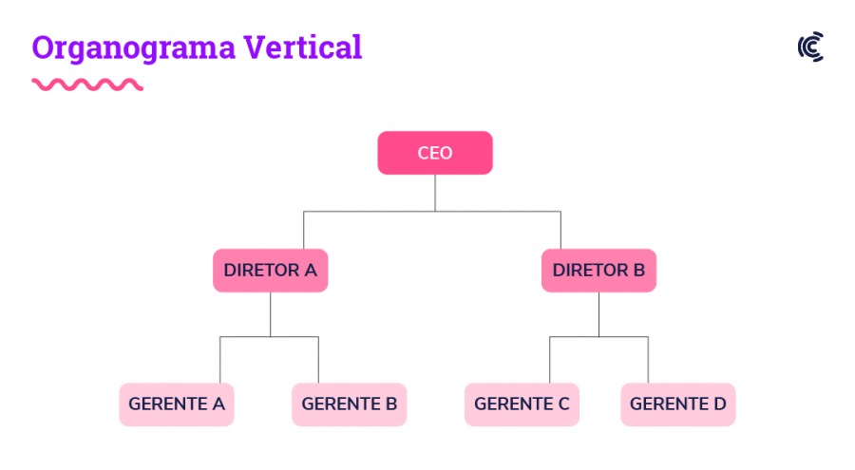
Fonte: Marcelo Furtado, 2023

Diagrama de fluxo de dados (DFD): Mapeia o fluxo de informações para qualquer processo ou sistema. Ele utiliza símbolos definidos, como retângulos, círculos e flechas, além de rótulos de textos breves, para mostrar entradas e saídas de dados, pontos de armazenamento e as rotas entre cada destino.
Lucidchart. O que é um diagrama de fluxo de dados?. Disponível em:
https://www.lucidchart.com/pages/pt/o-que-e-um-diagrama-de-fluxo-de-dados. Acessado em: 28 out. 2024

Para a sua representação, a seguir há o Diagrama de Fluxos de Dados.

Imagem 2 – Diagrama de fluxo de dados

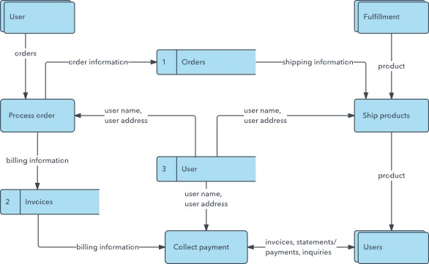

Fonte: LucidChart, 2024

No desenvolvimento de um software, é extremamente importante saber qual necessidade este software irá atender, e para isso deve-se levantar os problemas que o cliente busca solucionar com um software e a partir destes problemas relatados, se levantam os requisitos. Levantados os requisitos, a equipe do projeto levanta os requisitos não funcionais, que são os requisitos não relacionados com as funcionalidades principais do projeto, como por exemplo o banco de dados, a estrutura de rede etc.

4. FUNDAMENTOS DE REDES DE DADOS E COMUNICAÇÃO

As redes de dados e comunicação são estruturas que permitem a troca de informações entre diferentes dispositivos, como computadores, smartphones e servidores. Elas são essenciais para a conectividade e o compartilhamento de dados em diversas aplicações, desde o acesso à internet até sistemas corporativos internos.

Componentes Principais
- Dispositivos Finalizadores: Incluem computadores, smartphones, tablets, impressoras e outros dispositivos que enviam e recebem dados.
- Roteadores: Gerenciam o tráfego de dados entre diferentes redes, permitindo a comunicação entre elas.
- Switches: Direcionam o tráfego de dados dentro de uma rede local, conectando múltiplos dispositivos.
- Hubs: Funcionalidades semelhantes aos switches, mas menos eficientes e menos utilizados atualmente.
- Cabos e Antenas: Meios físicos para a transmissão de dados, como cabos Ethernet (para redes cabeadas) e antenas (para redes sem fio).
- Protocolos: Conjunto de regras que governam a comunicação de dados, com o TCP/IP sendo o mais utilizado.
Tanenbaum, A. S. (2003). "Redes de Computadores". Prentice Hall.

Tipos de Redes Mais Utilizados
- LAN (Local Area Network): Conecta dispositivos em um espaço físico restrito, como um escritório.
- WLAN (Wireless Local Area Network): Similar à LAN, mas utilizando tecnologias sem fio, como Wi-Fi.
- MAN (Metropolitan Area Network): Conecta redes em uma área metropolitana, como uma cidade.
- WAN (Wide Area Network): Conecta redes em grandes distâncias geográficas, como entre diferentes cidades ou países.
- PAN (Personal Area Network): Conecta dispositivos pessoais, como smartphones e wearables, geralmente via Bluetooth.
Kurose, J. F., & Ross, K. W. (2013). "Redes de Computadores e a Internet". Pearson.

Interferência no Desempenho do Software
A performance do software pode ser significativamente afetada pela qualidade da rede de dados. Alguns dos principais fatores de interferência incluem:
- Latência: Atraso na transmissão de dados que pode impactar a responsividade de aplicações em tempo real.
- Largura de Banda: Quantidade de dados que pode ser transmitida em um determinado período. Limitações na largura de banda podem causar lentidão.
- Congestionamento de Rede: O excesso de dispositivos ou tráfego pode levar à perda de pacotes de dados e degradação da qualidade de serviço.
- Interferência de Sinais: Em redes sem fio, interferências eletromagnéticas e obstáculos físicos podem reduzir a qualidade da comunicação.
Forouzan, B. A. (2007). "Data Communications and Networking". McGraw-Hill.

5. MATEMÁTICA PARA COMPUTAÇÃO

De acordo com Thomas H. Cormen (2012). Os algoritmos são uma parte essencial da matemática aplicada à computação, desempenhando um papel crucial no desenvolvimento de sistemas eficientes. A análise de algoritmos, que envolve a compreensão da complexidade temporal e espacial, é especialmente relevante para o comércio, onde a otimização de processos e a tomada de decisões baseadas em dados são essenciais para o sucesso.

Para aplicações matemáticas em um sistema de gestão de hortifrúti, além dos dados quantitativos apresentados, diversas ferramentas matemáticas podem ser implementadas para aumentar a eficiência dos processos. Alguns exemplos são:

- Faturamento mensal: Com uma média mensal, é possível aplicar estatísticas descritivas, como desvio padrão e variância, para analisar a oscilação das receitas. Isso ajuda na previsão de tendências e na formulação de estratégias de investimento. Além disso, o uso de séries temporais pode prever o comportamento do faturamento nos meses seguintes, considerando a sazonalidade do mercado hortifrúti.
- Número de clientes: Com uma média de 150 clientes por semana, seria possível calcular a mediana e a moda de clientes atendidos para entender melhor a concentração dos atendimentos.
- Número de itens no estoque: Contendo o número de itens variados no estoque, é possível gerenciar o estoque, ajudando a determinar a quantidade ideal de cada item para maximizar o lucro e minimizar o desperdício.

Essas ferramentas permitem que a gestão de um comércio de hortifrúti se baseie em dados concretos e análises matemáticas avançadas, melhorando tanto o planejamento quanto a execução dos processos.
H. Cormen, Thomas; E. Leiserson, Charles; L. Rivest, Ronald; Stein, Clifford. Algoritmos Teoria e Prática. Matemática. Rio de Janeiro: Elsevier, 1998. Disponível em: https://computerscience360.wordpress.com/wp-content/uploads/2018/02/algoritmos-teoria-e-prc3a1tica-3ed-thomas-cormen.pdf. Acessado em: 11 out. 2024
Mello, Mario. A importância da matemática aplicada a negócios. Administradores, 2017. Disponível em: https://www.administradores.com.br/artigos/a-importancia-da-matematica-aplicada-a-negocios. Acessado em: 11 out. 2024

6. ÉTICA E LEGISLAÇÃO PROFISSIONAL

A ética empresarial refere-se ao comportamento das empresas, sejam públicas ou privadas, em conformidade com princípios morais e éticos aceitos pela sociedade. Quando as empresas promovem e reproduzem esses valores, elas contribuem para mudanças positivas na sociedade, impactando diretamente seus colaboradores e indiretamente aqueles com quem estes interagem. A prática de comportamentos éticos pelas empresas tende a melhorar a sociedade, tornando-a um espaço mais agradável e seguro.
A sociedade espera que as empresas ajam eticamente em todos os seus relacionamentos, incluindo clientes, fornecedores, empregados, concorrentes e governo. Embora a empresa como um todo seja vista como um agente moral, são as pessoas que a compõem que de fato agem de forma ética ou não. Os representantes das empresas são frequentemente vistos como a própria empresa, e suas ações refletem diretamente na imagem institucional.
Problemas graves ocorrem quando gestores agem de má-fé, confundindo o patrimônio público com o privado e cometendo crimes como corrupção. Tais atos podem levar empresas à falência dependendo da gravidade.
Segundo Joaquim Manhães Moreira, as razões para uma empresa ser ética incluem custos menores, avaliação precisa de desempenho, legitimidade moral, lucros livres de contingências, respeito dos parceiros comerciais, responsabilidade social, agregação de valor aos produtos/serviços e inovação para o sucesso empresarial. Empresas buscam não apenas lucros, mas também reputação, prestígio e confiança, o que lhes confere uma vantagem competitiva e credibilidade em situações de crise.
Procuram obter, sobretudo, um crédito de confiança que lhes outorgue uma vantagem competitiva para incrementar sua rentabilidade (SROUR, 2008, p. 232)
A legislação profissional aplicável a uma hortifrúti envolve diversas normas que regulam desde a saúde e segurança dos trabalhadores até a higiene dos alimentos e o cumprimento das leis trabalhistas. Alguns dos principais aspectos legislativos incluem:

1. Normas Trabalhistas: A Consolidação das Leis do Trabalho (CLT) estabelece os direitos e deveres dos trabalhadores e empregadores, incluindo jornada de trabalho, descanso semanal remunerado, férias, 13º salário, FGTS, entre outros.
Presidência da República. Brasília. Consolidação das Leis do Trabalho (CLT). Disponível em: https://www.planalto.gov.br/ccivil_03/decreto-lei/del5452.htm. Acessado em: 18 out. 2024

2. Saúde e Segurança do Trabalho: As Normas Regulamentadoras (NRs) do Ministério do Trabalho e Emprego (MTE), especialmente a NR 24 que trata das condições sanitárias e de conforto nos locais de trabalho e a NR 17 que versa sobre ergonomia.
GOV.br. Normas Regulamentadoras (NRs. Disponível em: https://www.gov.br/trabalho-e-previdencia/pt-br/assuntos/seguranca-e-saude-no-trabalho/normatizacao/normas-regulamentadoras-nrs. Acessado em: 18 out. 2024

3. Vigilância Sanitária: A Agência Nacional de Vigilância Sanitária (ANVISA) possui resoluções que estabelecem padrões de higiene e manuseio de alimentos, como a RDC 216/2004, que dispõe sobre as boas práticas para serviços de alimentação. ANVISA. RDC 216/2004 – ANVISA. Disponível em: https://www.gov.br/anvisa/pt-br/assuntos/alimentos/legislacao/legislacao-1/resolucoes-da-diretoria-colegiada/2004/rdc-216-04. Acessado em: 18 out. 2024

4. Código de Defesa do Consumidor (CDC): Regula as relações de consumo, garantindo direitos básicos como a proteção da saúde e segurança, a informação adequada e clara sobre os produtos e serviços, e a proteção contra publicidade enganosa e abusiva.
Presidência da República. Código de Defesa do Consumidor (CDC). Disponível em: http://www.planalto.gov.br/ccivil_03/leis/l8078.htm. Acessado em: 18 out. 2024

5. Legislação Tributária: A pequena empresa deve estar atenta ao regime de tributação adequado, como o Simples Nacional, que unifica a arrecadação de impostos e contribuições de micro e pequenas empresas.
Receita Federal. Brasília. Simples Nacional. Disponível em: https://www.gov.br/receitafederal/pt-br/assuntos/simples-nacional. Acessado em: 18 out. 2024

Essas são algumas das principais regulamentações que uma hortifrúti deve observar para garantir a conformidade com a legislação vigente.

7. EDUCAÇÃO AMBIENTAL

A Educação Ambiental é uma área crucial que visa sensibilizar e informar a população sobre a importância da conservação do meio ambiente e das práticas sustentáveis. Segundo Gadotti (1999), o principal objetivo da Educação Ambiental é formar cidadãos críticos e conscientes dos problemas ambientais e suas possíveis soluções. Nesse contexto, os sistemas computacionais desempenham um papel fundamental, permitindo a disseminação rápida e acessível de informações, contribuindo para a construção de uma sociedade mais sustentável.
Importância dos Sistemas Computacionais
Os sistemas computacionais facilitam o acesso à informação e à educação ambiental. Plataformas online, aplicativos e redes sociais são ferramentas poderosas que permitem a interação e o compartilhamento de conhecimentos sobre práticas sustentáveis. De acordo com Silva (2017), essas tecnologias são essenciais para aumentar a conscientização da população e mobilizar ações em prol da sustentabilidade. A interatividade proporcionada por esses meios engaja os usuários de forma mais efetiva, promovendo maior participação em iniciativas ambientais.
Ações Voltadas à Educação Ambiental
- Distribuição de Frutas Muito Maduras
  - Descrição: Criar um programa de doação de frutas que estão muito maduras e que não serão vendidas, mas que ainda estão em boas condições para consumo. Essas frutas podem ser direcionadas a instituições de caridade ou bancos de alimentos.
  - Objetivo: Reduzir o desperdício de alimentos, apoiando aqueles que necessitam e promovendo a conscientização sobre a importância do aproveitamento dos alimentos.
- Programa de Coleta e Reciclagem de Resíduos
  - Descrição: Implementar um sistema de coleta de resíduos recicláveis dentro do hortifruti, com pontos estratégicos para que os consumidores possam descartar corretamente embalagens plásticas, papéis e outros materiais recicláveis. Além disso, realizar workshops sobre como separar corretamente os resíduos em casa.
  - Objetivo: Reduzir a quantidade de resíduos enviados para aterros, promover a reciclagem e educar a comunidade sobre a gestão de resíduos.
- Compostagem
  - Descrição: Utilizar restos de alimentos e resíduos orgânicos para produzir adubo, reduzindo o desperdício e melhorando a fertilidade do solo.
  - Objetivo: Incentivar a reciclagem de resíduos orgânicos, promovendo uma agricultura mais sustentável e saudável.
- Cultivo Orgânico
  - Descrição: Implementar técnicas de cultivo orgânico, evitando o uso de pesticidas e fertilizantes químicos.
  - Objetivo: Garantir alimentos livres de contaminantes e preservar a biodiversidade.
GADOTTI, Moacir. Educação Ambiental: um desafio ético e político. São Paulo: Cortez, 1999.
SILVA, T. Tecnologia e educação ambiental: novas perspectivas. São Paulo: Atlas, 2017.
UNESCO. Educação para o desenvolvimento sustentável no Brasil. Disponível em: https://www.unesco.org/pt/node/99531 – Acesso em: 21 out. 2024

8. DESENVOLVIMENTO DO PROJETO
Incialmente fora realizado pesquisas no estabelecimento do hortifruti a fim de encontrar pendências no estabelecimento e levantar requisitos para o desenvolvimento de um software que atenda às necessidades do comércio.
O estabelecimento dispunha de um sistema lento e ausenta de um sistema de gestão de estoque para gerenciar o fluxo de produtos e vendas, sendo levantado a necessidade do desenvolvimento de um novo software que atenda às necessidades do hortifruti.
Foi decidido a criação de um sistema de fácil utilização que armazene dados sobre produtos em estoque, realize operações de vendas de produtos, salve as operações de vendas, onde cada usuário possa ter o seu perfil de acesso, medidas de segurança como mascarar senha e tenha um sistema de usuários com diferentes hierarquias, onde cada hierarquias tem suas respectivas limitações no sistema, como mostra na UML 1.
UML 1
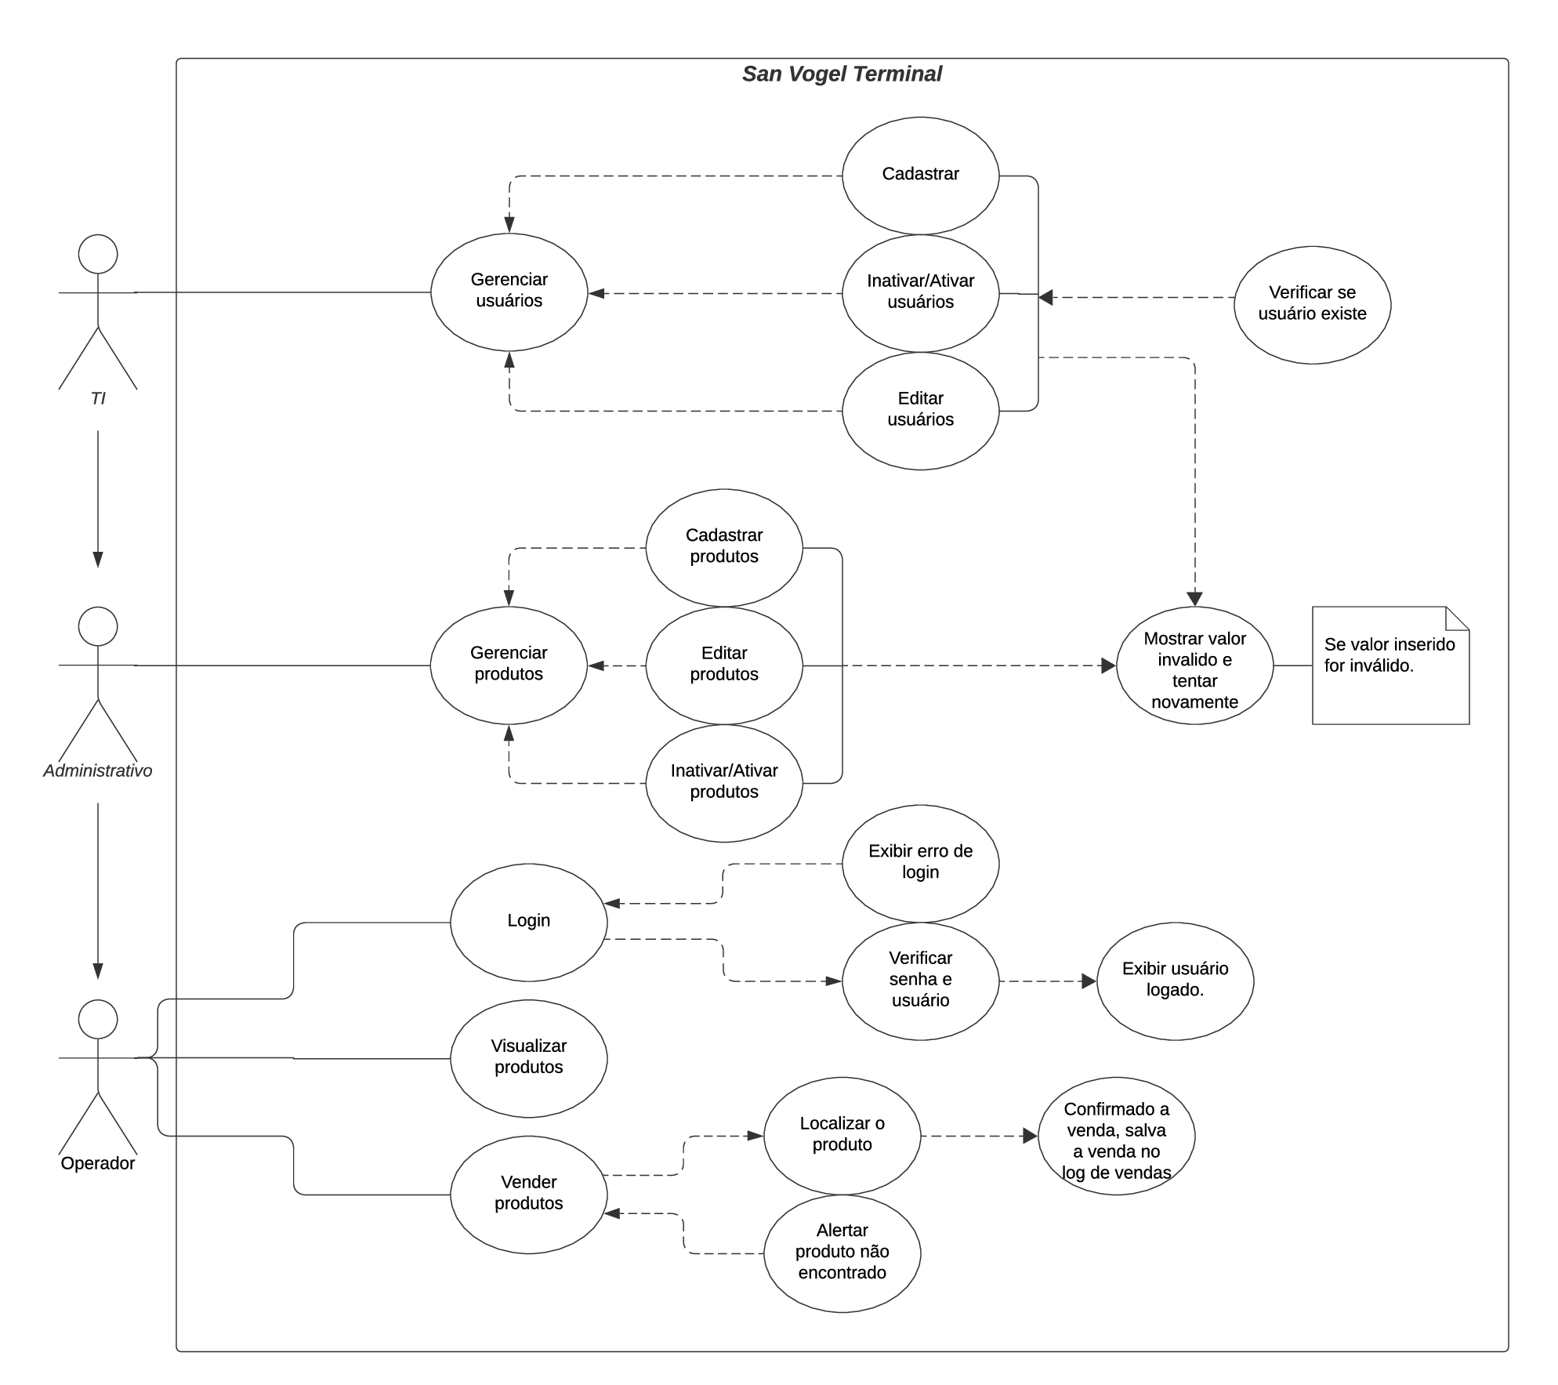
Criador pelo autor.
Para o desenvolvimento do software, a linguagem C foi escolhida por sua eficácia, portabilidade e versatilidade. É ideal para pequenos sistemas embarcados devido à sua proximidade com a linguagem de máquina, proporcionando um processamento mais rápido. A linguagem C permite a implementação de estruturas de decisão, funções, estruturas de dados (Structs), estruturas de repetição, salvamento e leitura de dados em arquivo. Adicionalmente, o uso de ponteiros, alocação dinâmica de memória e estruturas como filas ou pilhas são desejáveis para aprimorar a funcionalidade do software.
Fora definidos estruturas de dados para padronizar o desenvolvimento, sendo assim uma estrutura de dados para armazenar os usuários, produtos e vendas. Segue a estrutura definida para o armazenamento de produtos como mostra na Estrutura de dados 1.
Estrutura de dados 1
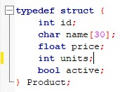
Criado pelo autor
Padronizando os dados de estruturas essenciais ao sistema, evita erros no desenvolvimento e torna o software padronizado, tornando o desenvolvimento mais eficaz e torna as manutenções futuras simplificadas.
O sistema a desenvolver armazenará dados referentes a quantidades de produtos armazenados e também informações sobre as vendas realizadas, como por exemplo data da venda, preço, produto vendido e quantidade. Com estes dados, será possível calcular os horários de pico, produtos mais vendidos, média de valor gasto, produtos em excesso ou escassos e etc. Tornando possível levantar dados para auxiliar na decisão de melhorias no estabelecimento e evitando também, desperdícios de produtos por excesso ou falta de produtos graças as informações e controle do fluxo de produtos.

9. CONCLUSÃO

A conclusão deste projeto destaca a realização bem-sucedida do desenvolvimento de um programa em modo console, utilizando a linguagem C, especificamente projetado para um pequeno hortifruti. Com base nas disciplinas presenciais e online, o principal objetivo foi otimizar a gestão de pessoas e negócios, incluindo a adição de uma tela de estoque e o gerenciamento de usuários com diferentes níveis de hierarquia.
Durante o desenvolvimento, a equipe visitou o estabelecimento, permitindo um levantamento detalhado dos requisitos e uma compreensão clara das necessidades específicas do cliente. Com base nessas informações, foi possível criar um projeto funcional que atendesse às características exigidas. O programa demonstrou ser robusto e entregou uma performance superior, com uma interface intuitiva que facilita a operação diária do hortifruti. A gestão de estoque agora é realizada em tempo real, permitindo uma visualização clara das entradas e saídas de produtos.
A equipe buscou desenvolver um sistema seguro e robusto, incorporando sistemas de segurança como hierarquias para distribuir e restringir o acesso dos colaboradores. Foram implementadas funcionalidades como comparação de login e senha, e máscara de senha. Foram criadas interfaces para manipulação de caixa, estoque e gerenciamento de usuários, garantindo maior segurança e controle sobre as operações.
Uma limitação identificada foi a ausência de uma funcionalidade para a venda de frutas e verduras por peso, atualmente suportando apenas vendas a granel. Esta é uma sugestão importante para futuras melhorias, considerando a necessidade de atender às demandas dos clientes de forma mais precisa e eficiente.
Com a metodologia SCRUM apresentada pelo professor Flávio Waltz, foi possível ter uma eficiência no planejamento do desenvolvimento e definir melhor os afazeres referentes ao projeto entre a equipe, trazendo melhores resultados sem sobrecarregar os integrantes.
Além disso, o projeto incluiu melhorias físicas na infraestrutura de rede, como a utilização de um roteador para disponibilizar Wi-Fi aos clientes. Esta atualização não apenas melhorou a disposição da rede, mas também agregou valor ao serviço oferecido pelo hortifruti, proporcionando uma melhor experiência aos clientes.
Em suma, o projeto alcançou seus objetivos principais, criando um sistema de gestão de estoque e usuários eficiente e seguro. As melhorias realizadas na rede e no hardware contribuíram para um ambiente de trabalho mais produtivo e satisfatório. Para o futuro, a implementação da venda de produtos por peso representará um avanço adicional, tornando o sistema ainda mais completo e adaptado às necessidades do hortifruti.
O grupo agradece ao coordenador Roberto Cordeiro Waltz e docentes pelo ensino aplicado, na orientação e esclarecimentos para que o projeto fosse desenvolvido, também são gratos pelo hortifruti SanVogel, por disponibilizar tempo e atenção, mostrando o dia a dia e experiencias para que o grupo pudesse identificar os casos e aplicar as melhorias.

10. REFERÊNCIAS

ATS informática. Dicas de como montar um hortifruti. Disponível em: https://atsinformatica.com.br/blog/dicas-de-como-montar-um-hortifruti-com-qualidade/. Acesso em: 23 Out. 2024

Por que aprender C: A linguagem de Proramação essenciais para o mercado de tecnologia. 27 ago. 2023. Awari. Disponível em: https://awari.com.br/por-que-aprender-c-a-linguagem-de-programacao-essencial-para-o-mercado-de-tecnologia/#:~:text=A%20linguagem%20C%20%C3%A9%20conhecida,outras%20aplica%C3%A7%C3%B5es%20de%20baixo%20n%C3%ADvel. Acessado em: 29 out. 2024

Vaz, Juliana. O que é Linguagem C. EBAC Online. Disponível em: https://ebaconline.com.br/blog/o-que-e-linguagem-c#:~:text=Com%20a%20linguagem%20C%20%C3%A9,possui%20cerca%20de%2060%20microcontroladores. Acessado em: 29 out. 2024

Souza, Fábio. Domine a Linguagem C: Tudo o que você precisa saber em um único lugar. Embarcados. Disponível em: https://embarcados.com.br/linguagem-c-guia-completo/. Acessado em: 29 out. 2024
Miranda, Paula. Programação em C – Vantagens e desvantagens. Tecinfo. Disponível em: https://tecinfo.blogs.sapo.pt/3851.html. Acessado em: 29 out. 2024
Furtado, Marcelo. Como criar um organograma online de forma rápida e eficiente?; 19 mai. 2023. Disponível em: https://blog.convenia.com.br/organograma-online/. Acessado em: 28 out. 2024
Lucidchart. O que é um diagrama de fluxo de dados?; Disponível em: https://www.lucidchart.com/pages/pt/o-que-e-um-diagrama-de-fluxo-de-dados. Acessado em: 28 out. 2024\
Tanenbaum, A. S. (2003). "Redes de Computadores". Prentice Hall.
Kurose, J. F., & Ross, K. W. (2013). "Redes de Computadores e a Internet". Pearson.
Forouzan, B. A. (2007). "Data Communications and Networking". McGraw-Hill.
H. Cormen, Thomas; E. Leiserson, Charles; L. Rivest, Ronald; Stein, Clifford. Algoritmos Teoria e Prática. Matemática. Rio de Janeiro: Elsevier, 1998. Disponível em: https://computerscience360.wordpress.com/wp-content/uploads/2018/02/algoritmos-teoria-e-prc3a1tica-3ed-thomas-cormen.pdf. Acessado em: 11 out. 2024
Mello, Mario. A importância da matemática aplicada a negócios. Administradores, 2017. Disponível em: https://www.administradores.com.br/artigos/a-importancia-da-matematica-aplicada-a-negocios. Acessado em: 11 out. 2024
Presidência da República. Brasília. Consolidação das Leis do Trabalho (CLT). Disponível em: https://www.planalto.gov.br/ccivil_03/decreto-lei/del5452.htm. Acessado em: 18 out. 2024

GOV.br. Normas Regulamentadoras (NRs. Disponível em: https://www.gov.br/trabalho-e-previdencia/pt-br/assuntos/seguranca-e-saude-no-trabalho/normatizacao/normas-regulamentadoras-nrs. Acessado em: 18 out. 2024

ANVISA. RDC 216/2004 – ANVISA. Disponível em: https://www.gov.br/anvisa/pt-br/assuntos/alimentos/legislacao/legislacao-1/resolucoes-da-diretoria-colegiada/2004/rdc-216-04. Acessado em: 18 out. 2024

Presidência da República. Código de Defesa do Consumidor (CDC). Disponível em: http://www.planalto.gov.br/ccivil_03/leis/l8078.htm. Acessado em: 18 out. 2024

Receita Federal. Brasília. Simples Nacional. Disponível em: https://www.gov.br/receitafederal/pt-br/assuntos/simples-nacional. Acessado em: 18 out. 2024

GADOTTI, Moacir. Educação Ambiental: um desafio ético e político. São Paulo: Cortez, 1999.

SILVA, T. Tecnologia e educação ambiental: novas perspectivas. São Paulo: Atlas, 2017.

UNESCO. Educação para o desenvolvimento sustentável no Brasil. Disponível em: https://www.unesco.org/pt/node/99531 – Acesso em: 21 out. 2024

FICHA DE CONTROLE DO PIM

Grupo Nº: DS2P/Q48 Ano: 2024 Período: 2° Semestre Orientador: Roberto Cordeiro Waltz

Tema: Projeto de Integração de um sistema tipo console para um pequeno hortifruti.

Alunos:
RA | Nome | E-mail | Curso | Visto do aluno
G922CG4 | Andrei Henrique Mancijo | andrei.mancijo@aluno.unip.br | ADS
G9038F8 | Jônatas dos Santos Souza | jonatas.souza20@aluno.unip.br | ADS
G03IGG0 | Kaique Batista da Silva | kaique.silva107@aluno.unip.br | ADS
G9884G2 | Mariozan Damasceno Lacerda Júnior | mariozanjunior15@gmail.com | ADS
G9265G4 | Mateus Teodoro da Silva | mateus.silva329@aluno.unip.br | ADS

Registros:
Data do encontro | Observações
06/09/2024 | Pesquisa e análise
27/09/2024 | Documentação ABNT PIM
04/10/2024 | Base de dados sistema
11/10/2024 | Desenvolvimento de cadastro de produtos
18/10/2024 | Desenvolvimento cadastro de usuário com hierarquia
25/10/2024 | Máscara a senha, implementação visual
07/11/2024 | Desenvolvimento da opção de venda
08/11/2024 | Formatação do Documento
10/11/2024 | Finalização do documento do projeto PIM

